Actividad 6

Rubén Beltrán Muñoz

Lenguaje de Marcas

1º DAM

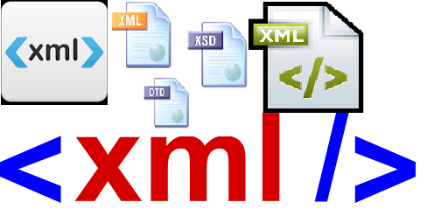

Creación De Documento XML Y DTD Según Especificaciones

Índice

**1.** **Crear un XML con el modelo de datos indicado en el enunciado.** 2

**2.** **Elaborar un DTD que permita validar el documento XML.** 4

**3.** **Validar el documento con alguna aplicación externa.** 5

**4.** **Con el mismo XML utilizar el estándar XML Schema.** 7

# **Crear un XML con el modelo de datos indicado en el enunciado.**

**Para la creación del XML se empiezan a marcar los puntos que la van a componer. Elementos raíz, elementos de primarios/secundarios, atributos**

* Existen tres tipos de documentos almacenados en la biblioteca: libros, revistas y periódicos. Todos los documentos están identificados por el atributo Id.
  + Para los libros este atributo empieza con la letra “L” seguido de 4 dígitos identificativos.
  + Para los periódicos este atributo empieza por la letra “P” seguido de los 4 dígitos identificativos.
  + En el caso de las revistas empieza por la letra “R”.
* Los libros a su vez son clasificados en novela, infantil o didáctico. Cada libro contiene un atributo identificativo de su clase denominado tipo_clase. Dentro de cada libro se tiene un título, varios capítulos con el título en su interior, un índice y una sinopsis. Tanto en libro como en capítulo existe un atributo que contiene el número de páginas del libro o del capítulo, según corresponda. Cada capítulo contiene un elemento denominado contenido, en el que se tiene un atributo con el enlace a la información.
* Las revistas a su vez son clasificadas en: informática, corazón, coches, investigación y otras. Cada revista tiene el atributo tipo_clase identificativo de la clase a la que pertenece. Dentro de cada revista tenemos el título, el número de la revista, un índice de contenido y las secciones. En cada sección y en la revista se tiene un atributo que contiene el número de páginas. Además, en cada sección se tiene la parte denominada contenido, en la que se tiene un atributo con un enlace a la información. De igual forma que en los anteriores, la última etiqueta del árbol debe ser el contenido con un atributo que referencia al contenido.
* Los periódicos se clasifican en nacionales e internacionales. Cada periódico contiene el atributo tipo_clase identificativo de la clase a la que pertenece y un atributo que incluye la fecha de publicación.
* Dentro de los periódicos tenemos secciones y un índice. Cada sección debe contener un atributo identificativo del tipo de sección, que puede ser: económica, opinión, deportes, nacional o internacional. Las secciones se dividen en artículos, en donde se define en un atributo el autor. Finalmente, el contenido será el último elemento del árbol, que necesita un atributo que referencie a la información.
* **Biblioteca**
  + **Libros** (Atr. Id, tipo_clase, num_pag)
    - Titulo
    - Capítulos (Atr. Num-pag)
      * Titulo
      * Contenido (Atr. URL)
    - Índice
    - Sinopsis
  + **Revistas** (Atr. Id, tipo_clase)
    - Titulo
    - Num_revista
    - Índice
    - Sección (Atr. num_pag)
      * Contenido (Atr. URL)
  + **Periódicos** (Atr. Id, tipo_clase , fecha_publicacion)
    - Sección (Atr. tipo_seccion)
      * Articulo (Atr. Autor)
    - Índice
    - Contenido (Atr. Url)

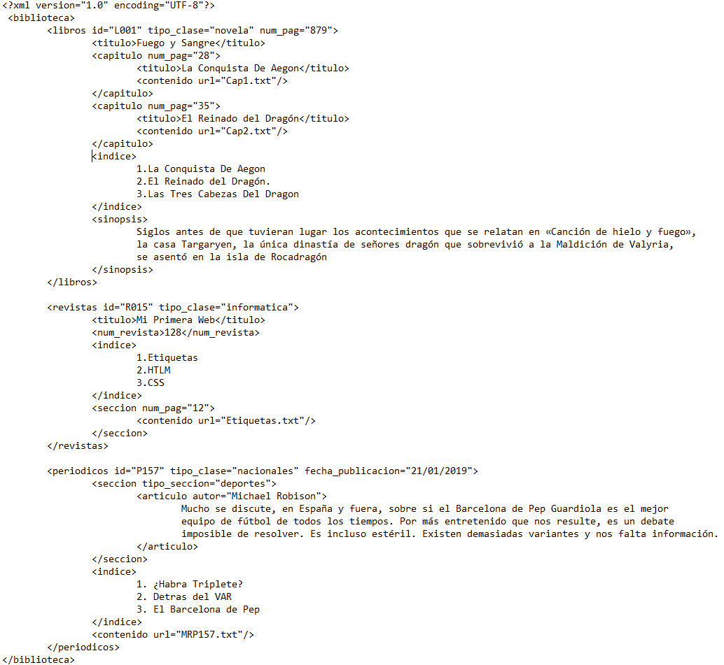

1. **Elaborar un DTD que permita validar el documento XML.**

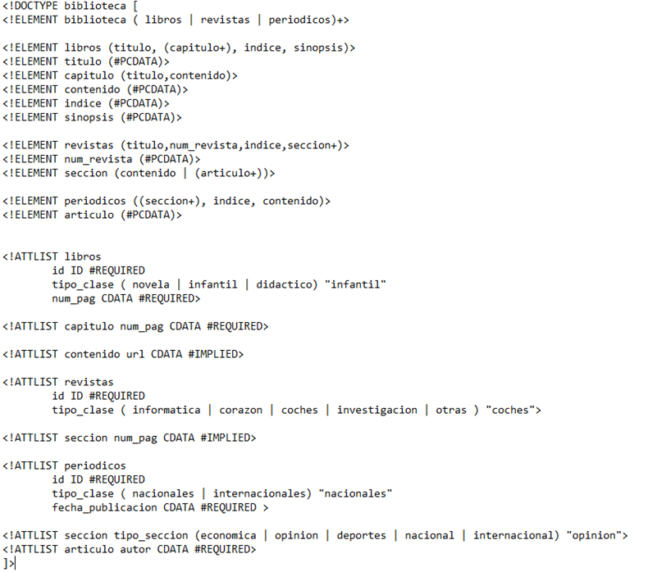

1. **Validar el documento con alguna aplicación externa.**

* Para este punto utilizo [http://www.xmlvalidation.com](http://www.xmlvalidation.com/)
* Para este punto he unido la parte de XML y DTD en un solo bloc de notas para validarlo.

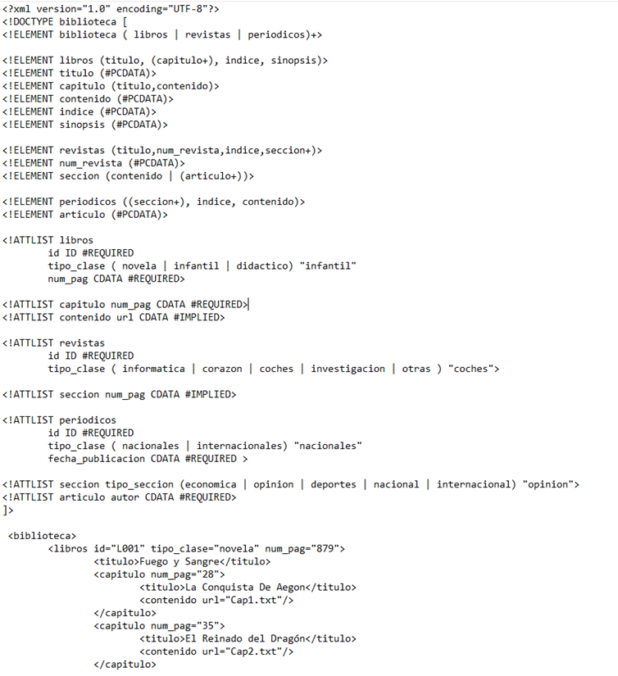

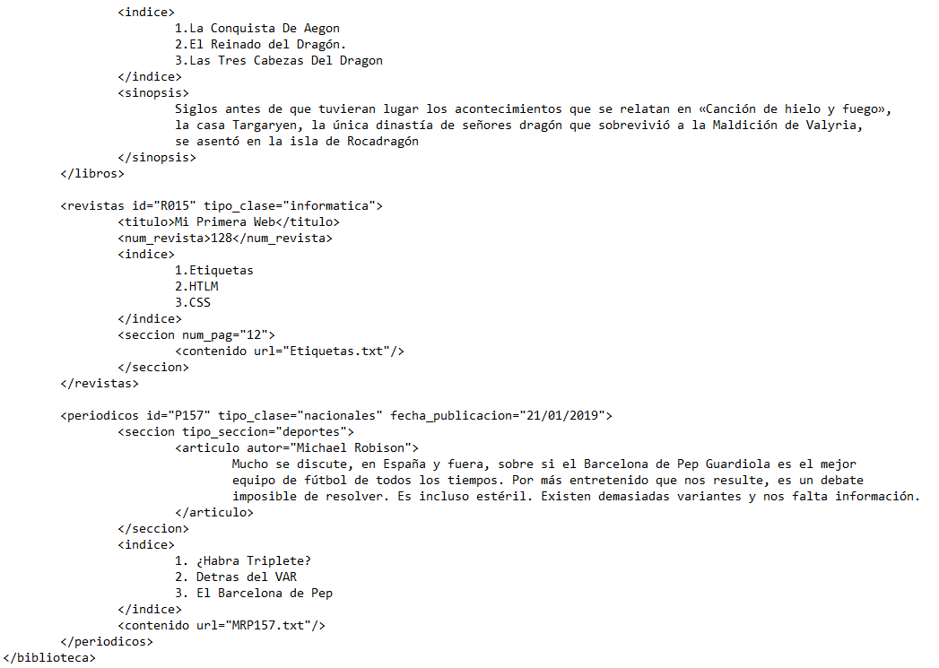

No me permite declarar el elemento sección nuevamente, con lo que implemento artículo en la declaración de sección declarada para revistas.

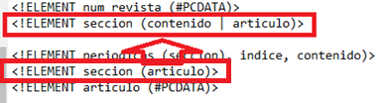

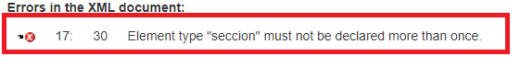

EL documento se encuentra sin errores, he tenido que corregir algunos errores gramaticales (periódico, en vez de periódicos; sipnosis, escrito en la declaración DTD como sinopsis…) que me estaban causando problemas, pero gracias al validador los detectaba correctamente

1. **Con el mismo XML utilizar el estándar XML Schema.**

* **Para este punto utilizo la web** <https://www.freeformatter.com/xsd-generator.html#ad-output>

**Solo tengo que copiar mi archivo XML completo con la parte de DTD incluida.**

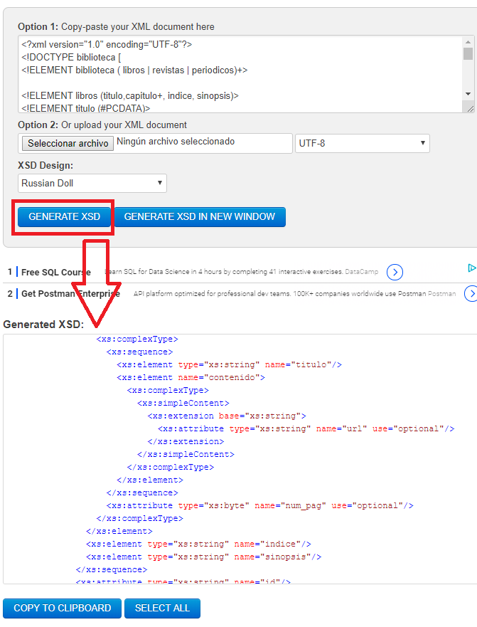

**Parte de XML SCHEMA**

